**TAREA 2; CURSOS DE FOTMACIÓN:**

El departamento de formación de una empresa desea construir una base de datos para planificar y gestionar la formación de sus empleados.

La empresa organiza **curso** interno de formación de los que se desea conocer el **código del curso**, el nombre, una descripción, el número de horas de duración y el costo del curso.

Un curso puede tener como prerrequisito a ver realizado otro(s) previamente, y, a su vez la realización de un curso puede ser prerrequisito de otros. Un curso que es un prerrequisito de otro puede serlo de forma obligatoria o solo recomendable.

Un mismo curso tiene diferentes **ediciones**, es decir se imparte en diferentes **lugares**, **fechas**, y con diferentes **horarios** (intensivo, de mañana o de tarde). En una misma **fecha de inicio** solo puede impartirse una edición de un curso.

Los cursos se imparten por personas de la propia empresa.

De los **empleados** se desea almacenar su **código de empleados** nombre y apellidos, dirección, teléfono, NIF, fecha de nacimiento, nacionalidad, sexo, firma y salario, así como si está o no capacitado para impartir cursos.

Un mismo empleado puede ser docente en una edición de un curso y alumno en otra edición, pero nunca puede hacer ambas cosas a la vez (en una misma edición del curso o lo imparte o lo recibe)

Paso 1. Entidades Empleados Ediciones Curso Interrelaciones

**Modelo Entidad / Relación:**

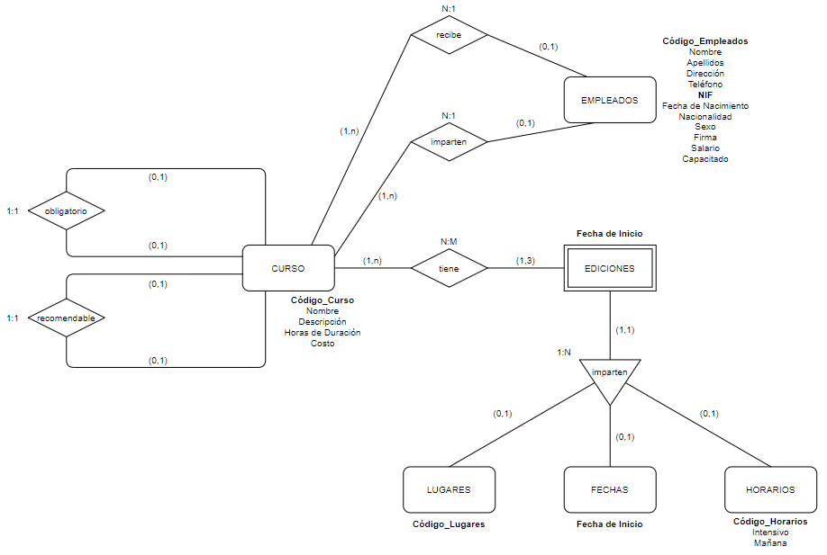

**Modelo Relacional:**

